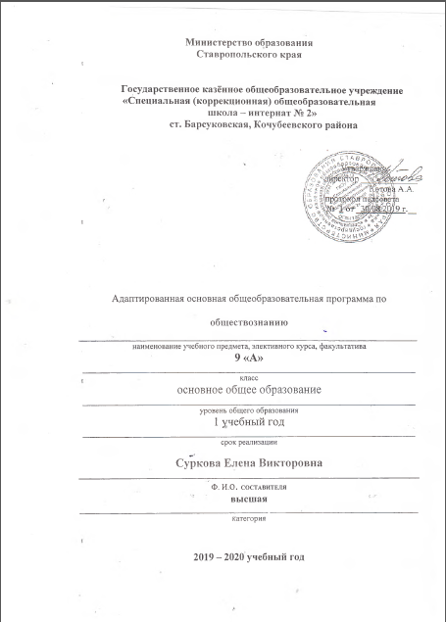

Рабочая программа по обществознанию в 9 классе
( 1 час в неделю, 33 часа)

 | Ур ок № |  | Дата | Тема урока |  | Основные термины и понятия |  | Стр. уч-ка |  |  | Стр.  УМП
 | III. Права и обязанности гражданина России
 | 1 |  |  | Ответственность государства перед гражданами. |  | Конституция
 | 2 |  |  | Ответственность государства перед гражданами. |  | Закон РФ
 | 3 |  |  | Права и свободы граждан. |  | Конституция
 | 4 |  |  | Основные конституционные права граждан России: экономические, социальные, гражданские, политические, культурные. Основные обязанности граждан России. |  | Российская Федерация
 | 5 |  |  | Основы трудового права.
 | 6 |  |  | Труд и трудовые отношения. Трудовой кодекс Российской Федерации. Право на труд. Дисциплина труда Трудовой договор. Трудовая книжка. |  | Трудолюбие Дисциплина Трудовой договор
 | 7 |  |  | Виды наказаний за нарушения в работе. Труд несовершеннолетних. |  | Наказание Работа
 | 8 |  |  | Основы гражданского права.
 | 9 |  |  | Собственность и имущественные отношения. Регулирование законом имущественных отношений.
 | 10 |  |  | Охрана права собственности граждан. Имущественные права и ответственность несовершеннолетних. |  | Собственность, имущество
 | 11 |  |  | Основы семейного права.
 | 12 |  |  | Роль семьи в жизни человека и общества. |  | Семья
 | 13 |  |  | Правовое регулирование семейных отношений. Этика семейных отношений. |  | Этика
 | 14 |  |  | Домашнее хозяйство. Права и обязанности супругов. Права и обязанности родителей. |  | Декларация
 | 15 |  |  | Права и обязанности детей. Декларация прав ребенка.
 | 16 |  |  | Социальные права человека. Жилищные права. Несовершеннолетние как участники жилищно-правовых отношений.
 | 17 |  |  | Право на медицинское обслуживание. Право на социальное обеспечение.
 | 18 |  |  | Политические права и свободы |  | Политика
 | 19 |  |  | Право человека на духовную свободу. Право на свободу убеждений.
 | 20 |  |  | Религиозные верования и их место в современном мире. |  | Религия
 | 21 |  |  | Свобода совести.
 | 22 |  |  | Право на образование. Система образования в Российской Федерации. Федеральный закон об образовании Российской Федерации. Право на доступ к культурным ценностям |  | Образование Культура
 | 23 |  |  | Повторительно-обобщающий урок
 | IV. Основы уголовного права
 | 24 |  |  | Виды правонарушений (преступления, проступки), юридическая ответственность за правонарушения. |  | Преступление Подстрекатель
25 |  |  |  |  | Административное правонарушение и административная ответственность.
26 |  |  |  |  | Преступление и уголовное наказание. |  | Наказания Преступления
27 |  |  |  |  | Ответственность за соучастие и участие в преступлении. Принципы назначения наказания. |  | Наводчик Участник  Исполнитель  Пособник
28 |  |  |  |  | Преступления против несовершеннолетних. Опасность вовлечения подростков в преступную среду. Ответственность несовершеннолетних.
29 |  |  |  |  | Правоохранительные органы в Российской Федерации. |  | Суд
30 |  |  |  |  | Суд, его назначение. |  | Суд
31 |  |  |  |  | Правосудие. Прокуратура. Конституционный суд. |  | Правосудие Прокуратура Конституционный суд
32 |  |  |  |  | Органы внутренних дел, их роль в защите граждан и охране правопорядка
33 |  |  |  |  | Повторительно-обобщающий урок

Согласовано с зам. директора по УВР ______________ Удовенко С.В.

